Pielikums Nr.1
Madonas novada pašvaldības domes
31.08.2022. lēmumam Nr. 544
(Protokols Nr. 19, 14. p.)

Zemes vienības ar kadastra apzīmējumu 7076 002 0085 sadalīšanas shēma*
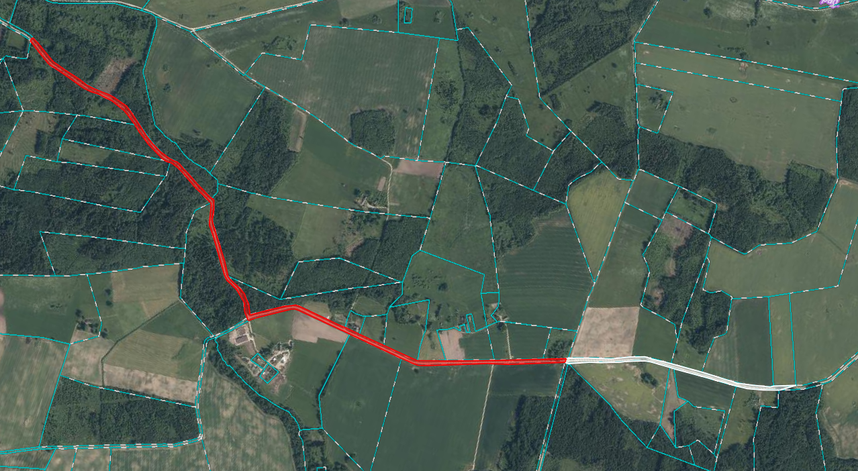

6.2 ha

2.0 ha
7076 002 0085

Datu avots https://www.lvmgeo.lv/kartes (Dati no VZD, LGIA, SIA “Karšu izdevniecība Jāņa Sēta) 2022. gada informācija
*Shēmā norādītās platības tiks precizētas veicot zemes vienību kadastrālo uzmērīšanu.

Projektētās zemes vienības

Zemes vienības esošā robeža

